размножение

Содержание
- Введение. _____________________________________________
- Бесполое и половое размножение. ________________________
§1. Бесполое размножение. _____________________________
- Деление. ________________________________________
- Образование спор (споруляция). ____________________
- Почкование. _____________________________________
- Размножение фрагментами (фрагментация). __________
- Вегетативное размножение. ________________________
- Клонирование высших растений и животных._________
§2. Половое размножение. ______________________________
- Гермафродитизм. ________________________________
- Партеногенез. ___________________________________
III. Половое размножение у человека. ________________________
§3. Мужская половая система. ___________________________
- Развитие сперматозоидов (сперматогенез). ____________
- Сперматозоиды. __________________________________
§4. Женская половая система. ___________________________
- Менструальный цикл. _____________________________
- Овариальный цикл. _______________________________
- Маточный цикл.__________________________________
- Что происходит, если оплодотворение не состоялось.__
- Результаты оплодотворения. _______________________
§5.Копуляция. ________________________________________
§6. Оплодотворение. __________________________________
§7. Роды. ____________________________________________
§8.Лактация. _________________________________________
IV. Приложение (таблицы и рисунки). ________________________
V. Заключение.___________________________________________
VI. Список используемой литературы. ________________________

Введение
Способность размножаться, т.е. производить новое поколение особей того же вида, - одна из основных особенностей живых организмов. В процессе размножения происходит передача генетического материала от родительского поколения следующему поколению, что обеспечивает воспроизведение признаков не только данного вида, но конкретных родительских особей. Для вида смысл размножения состоит в замещении тех его представителей, которые гибнут, что обеспечивает непрерывность существования вида; кроме того, при подходящих условиях размножение позволяет увеличить общую численность вида.
Каждая новая особь, прежде чем достигнуть стадии, на которой она будет способна к размножению, должна пройти ряд стадий роста и развития. Некоторые особи погибают, не достигнув репродуктивной стадии (или половозрелости) в результате уничтожения хищниками, болезней и разного рода случайных событий; поэтому вид может сохраниться лишь при условии, что каждое поколение будет производить больше потомков, чем было родительских особей, принимавших участие в размножении. Численность популяций колеблется в зависимости от баланса между размножением и вымиранием особей. Существует ряд различных стратегий размножения, каждая из которых имеет определенные преимущества и недостатки; все они будут описаны в этом реферате.
А цель моей работы: рассмотреть некоторые виды размножения.

Бесполое и половое размножение
Существуют два основных типа размножения - бесполое и половое. Бесполое размножение происходит без образования гамет, и в нем участвует лишь один организм. При бесполом размножении обычно образуются идентичные потомки, а единственным источником генетической изменчивости служат случайные мутации.
Генетическая изменчивость выгодна виду, так как она поставляет «сырье» для естественного отбора, а значит, и для эволюции. Потомки, оказавшиеся наиболее приспособленными к среде, будут обладать преимуществом в конкуренции с другими представителями того же вида и будут иметь больше шансов выжить и передать свои гены следующему поколению. Благодаря этому виды способны изменяться, т.е. возможен процесс видообразования. Повышение изменчивости может быть достигнуто путем смешения генов двух разных особей - процесса, называемого генетической рекомбинацией и составляющего важную особенность полового размножения; в примитивной форме генетическая рекомбинация встречается уже у некоторых бактерий.

Бесполое размножение
При бесполом размножении потомки происходят от одного организма, без слияния гамет. Мейоз в процессе бесполого размножения не участвует (если не говорить о растительных организмах с чередованием поколений), и потомки идентичны родительской особи. Идентичное потомство, происходящее от одной родительской особи, называют клоном. Члены одного клона могут быть генетически различными только в случае возникновения случайной мутации. Высшие животные не способны к бесполому размножению, однако в последнее время было сделано несколько успешных попыток клонировать некоторые виды искусственным образом; мы их рассмотрим в дальнейшем.

Деление
Делением размножаются одноклеточные организмы: каждая особь делится на две или большее число дочерних клеток, идентичных родительской клетке. Делению клетки предшествует репликация ДНК, а у эукариот - также деление ядра. В большинстве случаев происходит бинарное деление, при котором образуются две идентичные дочерние клетки. Так делятся бактерии, многие простейшие, такие как амеба или парамеция, и некоторые одноклеточные водоросли, например эвглена. При подходящих условиях это приводит к быстрому росту популяции. Множественное деление, при котором вслед за рядом повторных делении клеточного ядра происходит деление самой клетки на множество дочерних клеток, наблюдается у споровиков - группы простейших, к которой относится, в частности, возбудитель малярии. Стадия, на которой происходит множественное деление, называется шизонтом, а сам этот процесс - шизогонией. У возбудителя малярии шизогония непосредственно следует за заражением хозяина, когда паразит проникает в печень. При этом получается сразу около тысячи дочерних клеток, каждая из которых способна инвазировать эритроцит и произвести путем шизогонии еще 24 дочерние клетки. Такая высокая плодовитость компенсирует большие потери из-за трудностей успешной передачи паразита от одного хозяина другому, а именно от человека организму-переносчику, т.е. малярийному комару, и в обратном направлении.

Образование спор (споруляция)
Спора-это одноклеточная репродуктивная единица обычно микроскопических размеров, состоящая из небольшого количества цитоплазмы и ядра. Образование спор наблюдается у бактерий, простейших, у представителей всех групп зеленых растений и всех групп грибов. Споры могут быть различными по своему типу и функции и часто образуются в специальных структурах.
Нередко споры образуются в больших количествах и имеют ничтожный вес, что облегчает их распространение ветром, а также животными, главным образом насекомыми. Вследствие малых размеров спора обычно содержит лишь минимальные запасы питательных веществ; из-за того что многие споры не попадают в подходящее место для прорастания, потери спор очень велики. Главное достоинство таких спор-возможность быстрого размножения и расселения видов, в особенности грибов.
Споры бактерий служат, строго говоря, не для размножения, а для того, чтобы выжить при неблагоприятных условиях, поскольку каждая бактерия образует только одну спору. Бактериальные споры относятся к числу наиболее устойчивых: так, например, они нередко выдерживают обработку сильными дезинфицирующими веществами и кипячение в воде.

Почкование
Почкованием называют одну из форм бесполого размножения, при которой новая особь образуется в виде выроста (почки) на теле родительской особи, а затем отделяется от нее, превращаясь в самостоятельный организм, совершенно идентичный родительскому. Почкование встречается в разных группах организмов, особенно у кишечнополостных, например у гидры (рис. 1), и у одноклеточных грибов, таких как дрожжи. В последнем случае почкование отличается от деления (которое тоже наблюдается у дрожжей) тем, что две образующиеся части имеют разные размеры.
Необычная форма почкования описана у суккулентного растения бриофиллум - ксерофита, часто выращиваемого в качестве декоративного комнатного растения: по краям его листьев развиваются миниатюрные растеньица, снабженные маленькими корешками (рис. 2); эти «почки» в конце концов отпадают и начинают существовать как самостоятельные растения.

Размножение фрагментами (фрагментация)
Фрагментацией называют разделение особи на две или несколько частей, каждая из которых растет и образует новую особь. Фрагментация происходит, например, у нитчатых водорослей, таких как спирогира. Нить спирогиры может разорваться на две части в любом месте.
Фрагментация наблюдается также у некоторых низших животных, которые в отличие от более высокоорганизованных форм сохраняют значительную способность к регенерации из относительно слабо дифференцированных клеток. Например, тело немертин (группа примитивных червей, главным образом морских) особенно легко разрывается на много частей, каждая из которых может дать в результате регенерации новую особь. В этом случае регенерация-процесс нормальный и регулируемый; однако у некоторых животных (например, у морских звезд) восстановление из отдельных частей происходит только после случайной фрагментации. Животные, способные к регенерации, служат объектами для экспериментального изучения этого процесса; часто при этом используют свободноживущего червя планарию. Такие эксперименты помогают понять процесс дифференцировки.

Вегетативное размножение
Вегетативное размножение представляет собой одну из форм бесполого размножения, при которой от растения отделяется относительно большая, обычно дифференцированная, часть и развивается в самостоятельное растение. По существу вегетативное размножение сходно с почкованием. Нередко растения образуют структуры, специально предназначенные для этой цели: луковицы, клубнелуковицы, корневища, столоны и клубни. Некоторые из этих структур служат также для запасания питательных веществ, что позволяет растению пережить периоды неблагоприятных условий, таких как холода или засуха. Запасающие органы позволяют растению переживать зиму и давать в следующем году цветки и плоды (двулетние растения) или выживать в течение ряда лет (многолетние растения). К таким органам, называемым зимующими, относятся луковицы, клубнелуковицы, корневища и клубни.
Зимующими органами могут быть также стебли, корни или целые побеги (почки), однако во всех случаях содержащиеся в них питательные вещества создаются главным образом в процессе фотосинтеза, происходящего в листьях текущего года. Образовавшиеся питательные вещества переносятся в запасающий орган, а затем обычно превращаются в какой-либо нерастворимый резервный материал, например крахмал. При наступлении неблагоприятных условий надземные части растения отмирают, а подземный зимующий орган переходит в состояние покоя. В начале следующего вегетационного периода запасы питательных веществ мобилизуются с помощью ферментов: почки пробуждаются, и в них начинаются процессы активного роста и развития за счет запасенных питательных веществ. Если прорастает более одной почки, то можно считать, что осуществилось размножение.
В ряде случаев образуются специальные органы, служащие для вегетативного размножения. Таковы видоизмененные части стебля – клубни картофеля, луковицы лука, чеснока, луковички в лиственных пазухах мятлика, откидыши молодила и др. Земляника размножается «усами» (рис. 3). В узлах побегов формируются придаточные корни, а из пазушных почек – побеги с листьями. В дальнейшем междоузлия отмирают, а новое растение утрачивает связь с материнским.
В практике сельского хозяйства вегетативное размножение растений используется довольно широко.

Клонирование высших растений и животных
Как уже говорилось, получение идентичных потомков при помощи бесполого размножения называют клонированием. В начале шестидесятых годов были разработаны методы, позволяющие успешно клонировать некоторые высшие растения и животных. Эти методы возникли в результате попыток доказать, что ядра зрелых клеток, закончивших свое развитие, содержат всю информацию, необходимую для кодирования всех признаков организма, и что специализация клеток обусловлена включением и выключением определенных генов, а не утратой некоторых из них. Первый успех был достигнут проф. Стюардом из Корнельского университета, который показал, что, выращивая отдельные клетки корня моркови (ее съедобной части) в среде, содержащей нужные питательные вещества и гормоны, можно индуцировать процессы клеточного деления, приводящие к образованию новых растений моркови.
Вскоре после этого Гёрдон, работавший в Оксфордском университете, впервые сумел добиться клонирования позвоночного животного. Позвоночные в естественных условиях клонов не образуют; однако, пересаживая ядро, взятое из клетки кишечника лягушки, в яйцеклетку, собственное ядро которой предварительно было разрушено путем облучения ультрафиолетом, Гёрдону удалось вырастить головастика, а затем и лягушку, идентичную той особи, от которой было взято ядро.
Такого рода эксперименты не только доказывают, что дифференцированные (специализированные) клетки содержат всю информацию, необходимую для развития целого организма, но и позволяют рассчитывать, что подобные методы можно будет использовать для клонирования позвоночных, стоящих на более высоких ступенях развития, в том числе и человека. Клонирование нужных животных, например племенных быков, скаковых лошадей и т.п., может оказаться столь же выгодным, как и клонирование растений, которое, как было сказано, уже производится. Однако применение методов клонирования к человеку сопряжено с серьезными проблемами нравственного порядка. Теоретически можно создать любое число генетически тождественных копий данного мужчины или данной женщины. На первый взгляд может показаться, что таким образом можно было бы воспроизводить талантливых ученых или деятелей искусства. Однако надо помнить, что степень влияния, оказываемого на развитие средой, еще не вполне ясна, а между тем любая клонируемая клетка должна снова пройти через все стадии развития, т. е. в случае человека-стадии зародыша, плода, младенца и т.д.

Половое размножение.
При половом размножении потомство получается в результате слияния генетического материала гаплоидных ядер. Обычно эти ядра содержатся в специализированных половых клетках - гаметах; при оплодотворении гаметы сливаются, образуя диплоидную зиготу, из которой в процессе развития получается зрелый организм. Гаметы гаплоидны - они содержат один набор хромосом, полученный в результате мейоза; они служат связующим звеном между данным поколением и следующим (при половом размножении цветковых растений сливаются не клетки, а ядра, но обычно эти ядра тоже называют гаметами.)
Мейоз - важный этап жизненных циклов, включающих половое размножение, так как он ведет к уменьшению количества генетического материала вдвое. Благодаря этому в ряду поколений, размножающихся половым путем, это количество остается постоянным, хотя при оплодотворении оно каждый раз удваивается. Во время мейоза в результате случайного расхождения хромосом (независимое распределение) и обмена генетическим материалом между гомологичными хромосомами (кроссинговер) возникают новые комбинации генов, попавших в одну гамету, и такая перетасовка повышает генетическое разнообразие. Слияние содержащихся в гаметах гаплоидных ядер называют оплодотворением или сингамией; оно приводит к образованию диплоидной зиготы, т.е. клетки, содержащей по одному хромосомному набору от каждого из родителей. Это объединение в зиготе двух наборов хромосом (генетическая рекомбинация) представляет собой генетическую основу внутривидовой изменчивости. Зигота растет и развивается в зрелый организм следующего поколения. Таким образом, при половом размножении в жизненном цикле происходит чередование диплоидной и гаплоидной фаз, причем у разных организмов эти фазы принимают различные формы.
Гаметы обычно бывают двух типов - мужские и женские, но некоторые примитивные организмы производят гаметы только одного типа. У организмов, образующих гаметы двух типов, их могут производить соответственно мужские и женские родительские особи, а может быть и так, что у одной и той же особи имеются и мужские, и женские половые органы. Виды, у которых существуют отдельные мужские и женские особи, называются раздельнополыми; таковы большинство животных и человек. Среди цветковых растений тоже есть раздельнополые виды; если у однодомных видов мужские и женские цветки образуются на одном и том же растении, как, например, у огурца и лещины, то у двудомных одни растения несут только мужские, а другие - только женские цветки, как у остролиста или у тиса.

Гермафродитизм
Виды, у которых одна и та же особь способна производить и мужские, и женские гаметы, называют гермафродитными или двуполыми. К их числу относятся многие простейшие, в том числе парамеция, некоторые кишечнополостные, плоские черви, например солитер, олигохеты, например дождевой червь, ракообразные, например морской желудь, такие моллюски, как улитка, некоторые рыбы и ящерицы, а также большинство цветковых растений. Гермафродитизм считается самой примитивной формой полового размножения и свойствен многим примитивным организмам. Он представляет собой приспособление к сидячему, малоподвижному или паразитическому образу жизни. Одно из преимуществ гермафродитизма состоит в том, что он делает возможным самооплодотворение, а это весьма существенно для некоторых эндопаразитов, таких как солитер, ведущих одиночное существование. Однако у большинства гермафродитных видов в оплодотворении участвуют гаметы, происходящие от разных особей, и у них имеются многочисленные генетические, морфологические и физиологические адаптации, препятствующие самооплодотворению и благоприятствующие перекрестному оплодотворению. Например, у многих простейших самооплодотворение предотвращается генетической несовместимостью, у многих цветковых растений - строением андроцея и гинецея, а у многих животных-тем, что яйца и спермии образуются у одной и той же особи в разное время.

Партеногенез
Партеногенез - одна из модификаций полового размножения, при которой женская гамета развивается в новую особь без оплодотворения мужской гаметой. Партеногенетическое размножение встречается как в царстве животных, так и в царстве растений, и преимущество его состоит в том, что в некоторых случаях оно повышает скорость размножения.
Существует два вида партеногенеза - гаплоидный и диплоидный, в зависимости от числа хромосом в женской гамете. У многих насекомых, в том числе у муравьев, пчел и ос, в результате гаплоидного партеногенеза в пределах данного сообщества возникают различные касты организмов. У этих видов происходит мейоз и образуются гаплоидные гаметы. Некоторые яйцеклетки оплодотворяются, и из них развиваются диплоидные самки, тогда как из неоплодотворенных яйцеклеток развиваются фертильные гаплоидные самцы. Например, у медоносной пчелы матка откладывает оплодотворенные яйца (2n = 32), которые, развиваясь, дают самок (маток или рабочих особей), и неоплодотворенные яйца (n = 16), которые дают самцов (трутней), производящих спермии путем митоза, а не мейоза. Развитие особей этих трех типов у медоносной пчелы схематически представлено на рис. 4. Такой механизм размножения у общественных насекомых имеет адаптивное значение, так как позволяет регулировать численность потомков каждого типа.
У тлей происходит диплоидный партеногенез, при котором ооциты самки претерпевают особую форму мейоза без расхождения хромосом - все хромосомы переходят в яйцеклетку, а полярные тельца не получают ни одной хромосомы. Яйцеклетки развиваются в материнском организме, так что молодые самки рождаются вполне сформировавшимися, а не вылупляются из яиц. Такой процесс называется живорождением. Он может продолжаться в течение нескольких поколений, особенно летом, до тех пор пока в одной из клеток не произойдет почти полное нерасхождение, в результате чего получается клетка, содержащая все пары аутосом и одну Х-хромосому. Из этой клетки партеногенетически развивается самец. Эти осенние самцы и партеногенетические самки производят в результате мейоза гаплоидные гаметы, участвующие в половом размножении. Оплодотворенные самки откладывают диплоидные яйца, которые перезимо-вывают, а весной из них вылупляются самки, размножающиеся партеногенетически и рождающие живых потомков. Несколько партеногенетических поколений сменяются поколением, возникающим в результате нормального полового размножения, что вносит в популяцию генетическое разнообразие в результате рекомбинации. Главное преимущество, которое дает тлям партеногенез, - это быстрый рост численности популяции, так как при этом все ее половозрелые члены способны к откладке яиц. Это особенно важно в периоды, когда условия среды благоприятны для существования большой популяции, т.е. в летние месяцы.
Партеногенез широко распространен у растений, где он принимает различные формы. Одна из них - апомиксис - представляет собой партеногенез, имитирующий половое размножение. Апомиксис наблюдается у некоторых цветковых растений, у которых диплоидная клетка семязачатка-либо клетка нуцеллуса, либо мегаспора - развивается в функциональный зародыш без участия мужской гаметы. Из остального семязачатка образуется семя, а из завязи развивается плод. В других случаях требуется присутствие пыльцевого зерна, которое стимулирует партеногенез, хотя и не прорастает; пыльцевое зерно индуцирует гормональные изменения, необходимые для развития зародыша, и на практике такие случаи трудно отличить от настоящего полового размножения.

Половое размножение у человека

Мужская половая система
Мужская половая система состоит из парных семенников (яичек), семявыносящих протоков, ряда придаточных желез и полового члена (пениса). Семенник - сложная трубчатая железа яйцевидной формы; она заключена в капсулу - белочную оболочку - и состоит примерно из тысячи сильно извитых семенных канальцев, погруженных в соединительную ткань, в которой содержатся интерстициальные (лейдиговы) клетки. В семенных канальцах образуются гаметы - спермии (сперматозоиды), а интерстициальные клетки вырабатывают мужской половой гормон тестостерон. Семенники расположены вне брюшной полости, в мошонке, а поэтому спермии развиваются при температуре, которая на 2-3°С ниже температуры внутренних областей тела. Более низкая температура мошонки частично определяется ее положением, а частично-сосудистым сплетением, образуемым артерией и веной семенника и действующим как противоточный теплообменник. Сокращения особых мышц перемещают семенники ближе или дальше от тела в зависимости от температуры воздуха, чтобы поддерживать температуру в мошонке на уровне, оптимальном для образования спермы. Если мужчина достиг половой зрелости, а семенники не опустились в мошонку (состояние, называемое крипторхизмом), то он навсегда остается стерильным, а у мужчин, носящих слишком тесные трусы или принимающих очень горячие ванны, образование спермиев может так сильно понизиться, что это приведет к бесплодию. Лишь у немногих млекопитающих, в том числе у китов и слонов, семенники всю жизнь находятся в брюшной полости.
Семенные канальцы достигают 50 см в длину и 200 мкм в диаметре и расположены в участках, называемых дольками семенника. Оба конца канальцев соединяются с центральной областью семенника - сетью семенника - короткими прямыми семенными канальцами. Здесь сперма собирается в 10-20 выносящих канальцах; по ним она переносится в головку придатка (эпидидимиса), где концентрируется в результате обратного всасывания жидкости, выделяемой семенными канальцами. В головке придатка спермии созревают, после чего они проходят по извитому 5-метровому выносящему канальцу к основанию придатка; здесь они остаются в течение короткого времени, прежде чем попадают в семявыносящий проток. Семявыносящий проток-это прямая трубка длиной около 40 см, которая вместе с артерией и веной семенника образует семенной канатик и переносит сперму в уретру (мочеиспускательный канал), проходящую внутри полового члена. Взаимоотношения между этими структурами, мужскими придаточными железами и половым членом показаны на рис. 5 и 6.

Развитие сперматозоидов (сперматогенез)
Сперматозоиды (спермии) образуются в результате ряда последовательных клеточных делений, называемых в совокупности сперматогенезом, за которыми следует сложный процесс дифференцировки, называемый спермиогенезом (рис. 7). Процесс образования спермия занимает примерно 70 дней; на 1 г веса яичка образуется 10⁷ спермиев в сутки. Эпителий семенного канальца состоит из наружного слоя клеток зачаткового эпителия и примерно шести слоев клеток, образовавшихся в результате многократных делений клеток этого слоя; эти слои соответствуют последовательным стадиям развития сперматозоидов. Сначала деление клеток зачаткового эпителия дает начало многочисленным сперматогониям, которые увеличиваются в размерах и становятся сперматоцитами первого порядка. Эти сперматоциты в результате первого деления мейоза образуют гаплоидные сперматоциты второго порядка, после чего претерпевают второе деление мейоза и превращаются в сперматиды. Между «тяжами» из развивающихся клеток расположены крупные клетки Сертоли, или трофические клетки, расположенные во всем пространстве от наружного слоя канальца до его просвета.
Сперматоциты располагаются в многочисленных впячиваниях на боковых поверхностях клеток Сертоли; здесь они превращаются в сперматиды, а затем переходят на тот край клетки Сертоли, который обращен к просвету семенного канальца, где они созревают, образуя спермин. По-видимому, клетки Сертоли обеспечивают созревающим спермиям механическую опору, защиту и питание. Все питательные вещества и кислород, доставляемые развивающимся гаметам по окружающим семенные канальцы кровеносным сосудам, и выделяемые в кровь отходы метаболизма проходят через клетки Сертоли. Эти клетки секретируют и жидкость, с которой спермии проходят по канальцам.

Сперматозоиды
Сперматозоиды, или спермии, - это очень мелкие подвижные мужские гаметы, образуемые мужскими гонадами-семенниками; их количество исчисляется миллионами. Форма спермиев у разных животных различна, однако строение их однотипно. Каждый сперматозоид можно подразделить на пять участков (рис. 8). В головке сперматозоида находится ядро, содержащее гаплоидное число хромосом и прикрытое акросомой. Акросома - особая структура, ограниченная мембраной, - содержит гидролитические ферменты, способствующие проникновению спермия в ооцит непосредственно перед оплодотворением; таким образом, функционально ее можно рассматривать как увеличенную лизосому. В короткой шейке спермия расположена пара центриолей, лежащих под прямым углом друг к другу. Микротрубочки одной из центриолей удлиняются, образуя осевую нить жгутика, проходящую вдоль всей остальной части сперматозоида. Средняя часть расширена за счет содержащихся в ней многочисленных митохондрий, собранных в спираль вокруг жгутика. Эти митохондрий доставляют энергию для сократительных механизмов, обеспечивающих движения жгутика. Главная и хвостовая части сперматозоида имеют строение, характерное для жгутиков: на поперечном срезе видна типичная структура «9 + 2» - 9 пар периферических микротрубочек, окружающих пару центральных микротрубочек.
Если смотреть на головку человеческого спермия сверху, то она кажется округлой, а при взгляде сбоку - уплощенной. Одного только жгутикового движения недостаточно, чтобы сперматозоид мог пройти расстояние от влагалища до места, где происходит оплодотворение. Главная локомоторная задача спермиев состоит в том, чтобы скопиться вокруг ооцита и ориентироваться определенным образом, прежде чем проникнуть сквозь мембраны ооцита.

Женская половая система
Роль женщины в процессе размножения гораздо больше, чем роль мужчины, и она сопряжена с взаимодействиями между гипофизом, яичниками, маткой и плодом. Женская половая система состоит из парных яичников и фаллопиевых труб, матки, влагалища и наружных половых органов (рис. 9).
Яичники прикреплены к стенке брюшной полости с помощью складки брюшины и выполняют две функции: производят женские гаметы и секретируют женские половые гормоны. Яичник имеет миндалевидную форму, состоит из наружного коркового и внутреннего мозгового слоев и заключен в соединительнотканную оболочку, называемую белочной оболочкой. Наружный слой коркового вещества состоит из клеток зачаткового эпителия, из которого образуются гаметы. Корковое вещество образовано развивающимися фолликулами, а мозговое вещество - стромой, содержащей соединительную ткань, кровеносные сосуды и зрелые фолликулы (см. рис. 11).
Фаллопиева труба - это мышечная трубка длиной около 12 см, по которой женские гаметы выходят из яичника и попадают в матку. Отверстие фаллопиевой трубы заканчивается расширением, край которого образует бахромку, приближающуюся во время овуляции к яичнику. Просвет фаллопиевой трубы выстлан ресничным эпителием; перемещению женских гамет к матке способствуют перистальтические движения мышечной стенки фаллопиевой трубы.
Матка представляет собой толстостенный мешок длиной примерно 7,5 см и шириной 5 см, состоящий из трех слоев. Наружный слой называется серозной оболочкой. Под нею находится самый толстый средний слой - миометрий; его образуют пучки гладких мышечных клеток, которые во время родов чувствительны к окситоцину. Внутренний слой – эндометрий - мягкий и гладкий; он состоит из эпителиальных клеток, простых трубчатых желез и спиральных артериол, снабжающих клетки кровью. Во время беременности полость матки может увеличиться в 500 раз - от 10 см³ до 5000 см³. Нижним входом в матку служит ее шейка, соединяющая матку с влагалищем. Вход во влагалище, наружное отверстие мочеиспускательного канала и клитор прикрыты двумя кожными складками - большими и малыми половыми губами, образующими вульву. Клитор - это небольшое способное к эрекции образование, гомологичное мужскому половому члену. В стенках вульвы находятся бартолиниевы железы, выделяющие при половом возбуждении слизь, которая увлажняет влагалище во время полового акта.

Менструальный цикл
У мужчин образование и выделение гамет - процесс непрерывный, начинающийся с наступлением половой зрелости и продолжающийся в течение всей жизни. У женщин же это циклический процесс, повторяющийся примерно через каждые 28 дней и связанный с изменениями в строении и функциях всей репродуктивной системы. Процесс этот называется менструальным циклом, и его можно разделить на четыре стадии (рис. 10). В событиях, происходящих во время менструального цикла, участвуют яичники (овариальный цикл) и матка (маточный цикл), и они регулируются гормонами яичников, секреция которых в свою очередь регулируется гипофизарными гонадотропинами.

Овариальный цикл
У взрослой женщины овариальный цикл (рис. 11) начинается с развития нескольких первичных фолликулов (содержащих ооциты первого порядка) под действием фолликулостимулирующего гормона (ФСГ), выделяемого передней долей гипофиза. Из этих фолликулов только один продолжает расти, тогда, как остальные разрушаются в результате дегенеративного процесса (атрезия фолликулов). Клетки гранулезной оболочки растущего фолликула пролиферируют, образуя наружный волокнистый слой толщиной в несколько клеток, называемый theca extema, и внутренний слой, богатый кровеносными сосудами, - theca interna. Клетки гранулезной оболочки секретируют фолликулярную жидкость, которая накапливается в полости фолликула. Лютеинизирующий гормон (ЛГ), выделяемый гипофизом, стимулирует клетки обеих thecae, побуждая их вырабатывать стероиды, главным образом 17β - эстрадиол. Возрастание уровня эстрадиола во время фолликулярной фазы действует на гипофиз по принципу отрицательной обратной связи, вызывая понижение уровней ФСГ в крови (4-й-11-й дни); уровень ЛГ остается неизменным. Уровень эстрогена достигает максимума примерно за три дня до овуляции и действует в это время на гипофиз по принципу положительной обратной связи, стимулируя выделение как ФСГ, так и ЛГ.
Как полагают, ФСГ необходим для стимуляции роста фолликулов, но дальнейшее развитие фолликулов контролируется главным образом ЛГ. Гранулезные клетки располагаются по периферии, яйцо смещено к одной стороне фолликула, но все еще окружено слоем гранулезных клеток. Зрелый фолликул, называемый граафовым пузырьком, достигает примерно 1 см в диаметре и выступает над поверхностью яичника в виде бугорка (рис. 12). Механизм овуляции в точности неизвестен, но предполагается, что в нем участвуют ЛГ, ФСГ и простагландины.
Во время овуляции ооцит второго порядка отделяется от стенки лопнувшего фолликула, выходит в брюшную полость и попадает в фаллопиеву трубу.
Обычно каждый месяц освобождается только один ооцит одним из яичников, так что овуляция происходит поочередно то в одном, то в другом яичнике. Овулировавший ооцит представляет собой клетку, ядро которой находится в метафазе 1 мейоза; он окружен слоем клеток, называемым zona pellucida, и слоем гранулезных клеток (corona radiata), который создает защиту ооциту вплоть до оплодотворения.
После овуляции уровень ЛГ падает до уровня, характерного для фолликулярной фазы, и под действием другого гонадотропина - пролактина - клетки лопнувшего фолликула изменяются, образуя желтое тело. Желтое тело начинает секретировать еще один женский гормон – прогестерон - и небольшие количества эстрогена. Эти два гормона поддерживают нормальное строение эндометрия, выстилающего матку, и ингибируют выделение ФСГ и ЛГ, воздействуя по принципу отрицательной обратной связи на гипоталамус. Если оплодотворения не произошло, то под действием факторов, которые будут описаны позднее, желтое тело подвергается инволюции и от него остается лишь небольшой рубец - corpus albicans; это сопровождается снижением уровней прогестерона и эстрогена, в результате чего прекращается ингибирование секреции ФСГ, его уровень повышается и начинается новый цикл развития фолликула.

Маточный цикл
Маточный цикл делится на три фазы, связанные с определенными структурными и функциональными изменениями эндометрия.
1. МЕНСТРУАЛЬНАЯ ФАЗА. В этой фазе происходит отторжение эпителиального слоя эндометрия. Перед самой менструацией кровоснабжение этой области уменьшается в результате сужения спиральных артериол в стенке матки, вызываемого падением уровня прогестерона в крови после инволюции желтого тела. Недостаточное кровоснабжение приводит к гибели эпителиальных клеток. Затем сужение спиральных артериол сменяется их расширением, и под действием усилившегося притока крови эпителий отторгается и его остатки выводятся вместе с кровью в виде менструальных выделений.
2. ПРОЛИФЕРАТИВНАЯ ФАЗА. Эта фаза совпадает с фолликулярной фазой овариального цикла и состоит в быстрой пролиферации клеток эндометрия, приводящей к его утолщению под контролем эстрогена, выделяемого развивающимся фолликулом.
З. СЕКРЕТОРНАЯ ФАЗА. Во время этой фазы прогестерон, выделяемый желтым телом, стимулирует секрецию слизи трубчатыми железами; это поддерживает выстилку матки в состоянии, при котором возможна имплантация в нее оплодотворенного яйца.

Что происходит, если оплодотворение не состоялось?
Если в течение суток после овуляции оплодотворения не произойдет, то ооцит второго порядка претерпевает автолиз в фаллопиевой трубе; то же самое происходит со спермиями, оставшимися в половых путях женщины. Желтое тело сохраняется в течение 10-14 дней после овуляции (обычно до 26-го дня цикла), но затем перестает секретировать прогестерон и эстроген из-за недостаточного уровня ЛГ в крови и подвергается автолизу. Как показали недавние исследования, у некоторых видов стенка матки, не содержащая оплодотворенного яйца, по-видимому, выделяет фактор, названный лютеолиэшом; этот фактор представляет собой простагландин (простагландин F2α). Как полагают, лютеолизин поступает с кровью в яичник, где он вызывает инволюцию желтого тела, разрушая лизосомы в гранулезных клетках последнего, что приводит к их автолизу.

Результаты оплодотворения
Если происходит оплодотворение, то из образовавшейся зиготы развивается бластоциста, которая через 8 дней после овуляции погружается в стенку матки. Наружные клетки бластоцисты, образующие трофобласт, начинают затем секретировать гормон - хорнонический гонадотропии, по своей функции сходный с лютеинизирующим гормоном. Эта функция включает предотвращение автолиза желтого тела и побуждение его к секреции больших количеств прогестерона и эстрогенов, которые вызывают усиленный рост эндометрия. Отторжение эпителиальной выстилки эндометрия подавляется, и очередная менструация не наступает, что служит самым ранним признаком беременности. (Хорионический гонадотропин стимулирует также интерстициальные клетки семенников у зародыша мужского пола и заставляет их вырабатывать тестостерон, который индуцирует рост мужских половых органов.) Роль плаценты возрастает примерно на 10-ю неделю беременности, когда она начинает сама секретировать большую часть прогестерона и эстрогена, необходимых для нормального течения беременности. Преждевременное прекращение активности желтого тела (до того как плацента в полной мере проявит свою секреторную способность) - частая причина выкидыша на 10-й-12-й неделях беременности.
Во время беременности хорионический гонадотропин можно обнаружить в моче, и на этом основаны тесты на беременность. В настоящее время применяется тест, основанный на подавлении агглютинации: частицы латекса, покрытые хорионическим гонадотропином, добавляют к смеси мочи с антисывороткой, агглютинирующей этот гормон. Если он присутствует в моче, то он будет реагировать с агглютинирующей антисывороткой, а не с частицами латекса. Отсутствие агглютинации латекса служит показателем беременности; этот тест можно применять уже через 14 дней после несостоявшейся менструации.

Копуляция
Внутреннее оплодотворение составляет важную часть репродуктивного цикла у наземных организмов, и у многих из них, в том числе у человека, оно облегчается благодаря совокупительному органу - мужскому половому члену, который вводится во влагалище и вносит гаметы как можно глубже в половые пути самки. Эрекция полового члена происходит вследствие локального повышения кровяного давления в его эректильной ткани в результате сужения вен и расширения артерий. Эта реакция обусловлена активацией парасимпатической нервной системы при половом возбуждении, В таком состоянии половой член может быть введен во влагалище, где трение, создаваемое ритмическими движениями во время полового акта, производит тактильное раздражение сенсорных клеток в головке полового члена. Это активирует симпатические нейроны, которые вызывают сокращение внутреннего сфинктера мочевого пузыря, гладкой мускулатуры эпидидимиса, семявыносящего протока и придаточных желез (семенного пузырька, простаты и бульбоуретральных желез). В результате всего этого будущие компоненты семенной жидкости выталкиваются в проксимальную часть уретры, где они смешиваются. Возросшее давление в проксимальной части уретры вызывает рефлекторную активность двигательных нейронов, иннервирующих мышцы у основания полового члена. Ритмические волнообразные сокращения этих мышц проталкивают семенную жидкость через дистальную часть уретры, и происходит эякуляция (выбрасывание спермы) - кульминационный момент полового акта. Ощущения, связанные с этим моментом как у мужчины, так и у женщины, объединяются под названием оргазма. Смазку во время полового акта обеспечивают главным образом секреты желез влагалища и вульвы, а частично также прозрачная слизь, выделяемая бульбоуретральными железами мужчины после эрекции. Секреты придаточных мужских желез имеют щелочную реакцию и содержат слизь, фруктозу, витамин С, лимонную кислоту, простагландины и различные ферменты; они повышают рН среды во влагалище, которая обычно бывает кислой, до 6-6,5, что является оптимальным для подвижности спермиев после эякуляции. Количество семенной жидкости, извергаемой при эякуляции, составляет около 3 мл, из которых лишь 10% составляют спермии. Несмотря на такой низкий процент, сперма содержит примерно 10⁸ спермиев на 1 мл.

Оплодотворение
Сперма изливается глубоко во влагалище, вблизи шейки матки. Как показали исследования, сперматозоиды проходят из влагалища в матку и доходят до верхнего конца фаллопиевых труб за пять минут благодаря сокращениям матки и труб. Как полагают, эти сокращения инициируются окситоцином, выделяющимся во время полового акта, и локальным воздействием простагландинов, содержащихся в семенной жидкости, на матку и фаллопиевы трубы. Спермии сохраняют жизнеспособность в женских половых путях в течение 24-72 ч, но остаются высокофертильными лишь 12-24ч. Сперматозоид способен оплодотворить ооцит только после того, как он проведет в половых путях несколько часов, претерпевая процесс так называемой капацитации; при этом свойства мембраны, покрывающей акросому, изменяются, что делает возможным оплодотворение, которое обычно происходит в верхней части фаллопиевой трубы.
Когда спермии приближается к ооциту, его наружная мембрана, покрывающая область акросомы, и мембраны самой акросомы разрываются, и находившиеся в акросоме ферменты - гиалуронвдаза и протеаза - «переваривают» окружающие ооцит клеточные слои. Эти изменения в головке спермия называют акросомальной реакцией. В результате дальнейших изменений в головке спермия внутренняя мембрана акросомы выворачивается наизнанку, что позволяет спермию проникнуть сквозь плазматическую мембрану в ооцит; у человека сперматозоид входит в ооцит целиком. После того как в яйцеклетку проник один спермии, расположенные под ее плазматической мембраной кортикальные гранулы разрываются, начиная с места вхождения спермия, и освобождают вещество, под действием которого zona pellucida утолщается и отделяется от плазматической мембраны яйцеклетки. Эта так называемая кортикальная реакция распространяется по всей клетке, в результате чего zona pellucida образует непроницаемую преграду-оболочку оплодотворения, которая препятствует проникновению в ооцит других спермиев, т. е. явлению полиспермии.
Проникновение сперматозоида служит стимулом для завершения второго деления мейоза, и ооцит второго порядка становится зрелым яйцом. При этом образуется также второе полярное тельце, которое тотчас же дегенерирует, а хвост сперматозоида рассасывается в цитоплазме яйца. Ядра обеих гамет превращаются в пронуклеусы и сближаются. Мембраны пронуклеусов разрушаются, а отцовские и материнские хромосомы прикрепляются к образовавшимся нитям веретена. К этому времени оба гаплоидных набора, содержащих у человека по 23 хромосомы, уже реплицировались, и возникшие в результате 46 пар хроматид выстраиваются по экватору веретена, как в метафазе митоза. Слияние пронуклеусов называется кариогамией. На этой стадии восстанавливается диплоидное число хромосом, и оплодотворенное яйцо получает название зиготы.
Зигота проходит стадии анафазы и телофазы и завершает свое первое митотическое деление. Следующий за этим цитокинез приводит к образованию двух диплоидных дочерних клеток. Важнейшие события, связанные с оплодотворением, суммированы на рис. 13.

Роды
С начала третьего месяца беременности человеческий зародыш называют плодом; в общей сложности беременность обычно продолжается 40 недель, по истечении которых наступают роды. На 12-й неделе беременности у плода уже сформированы все основные органы, а остальное время занимает рост.
Сокращения матки распространяются сверху вниз, усиливаясь по мере приближения к шейке и проталкивая ребенка книзу. При этом шейка постепенно расширяется, а перерывы между приступами сокращений уменьшаются. Это первая стадия родов, которая завершается, когда шейка матки достигнет того же диаметра, что и головка плода. На второй стадии головка и тельце проходят через влагалище и младенец рождается на свет. Пуповину перевязывают в двух местах и перерезают между этими местами, полностью выводя ребенка из-под прямой физиологической опеки со стороны матери. В течение 10-45 мин после рождения ребенка матка резко сокращается, плацента отделяется от стенки матки и выходит через влагалище. Это третья стадия родов. Кровотечение при этом ограничивается благодаря сокращению гладких мышечных волокон, которые окружают все кровеносные сосуды, снабжающие плаценту. В среднем потеря крови составляет около 350 мл.

Лактация
В последний период беременности грудь женщины подвергается изменениям, связанным с подготовкой к лактации после рождения потомства. Молочная железа груди женщины состоит из большого количества внутренних долей. Каждая долька связана с соском протоком, который имеет множество ответвлений. До беременности молочная железа состоит из разветвленной системы протоков и жира. Во время беременности проточная система становится ещё более разветвленной. На концах крошечных протоков находятся клетки, которые выделяют молоко.
Если родившийся ребенок не питается грудным молоком, молочные железы вскоре перестают вырабатывать молоко и восстанавливают прежний размер. С прекращением выделения молока возобновляется менструальный цикл. Но овуляция, оплодотворение и новая беременность иногда наступают и во время выделения молока.

Приложение (таблицы и рисунки).
Рис. 1. Почкование у гидры.

Рис. 2. Бесполое размножение у Бриофиллум:
по краям листьев видны молодые растеньица.
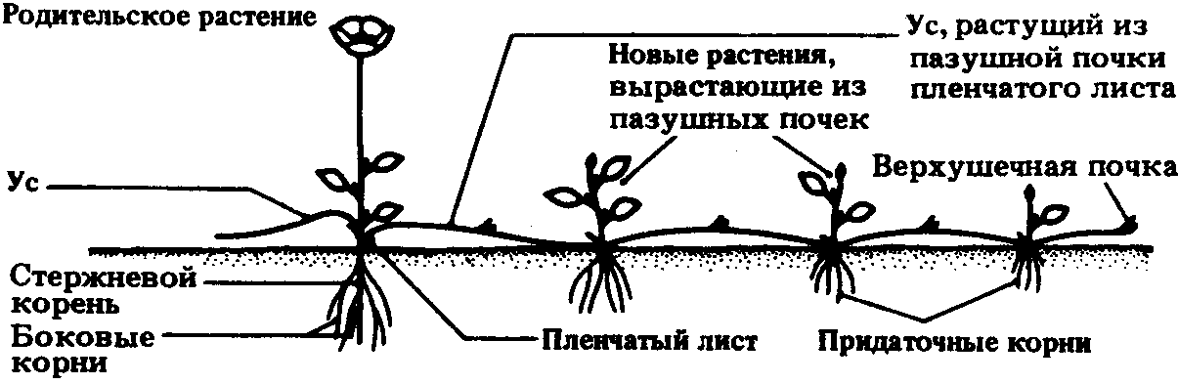
Рис.3. Строение уса земляники.

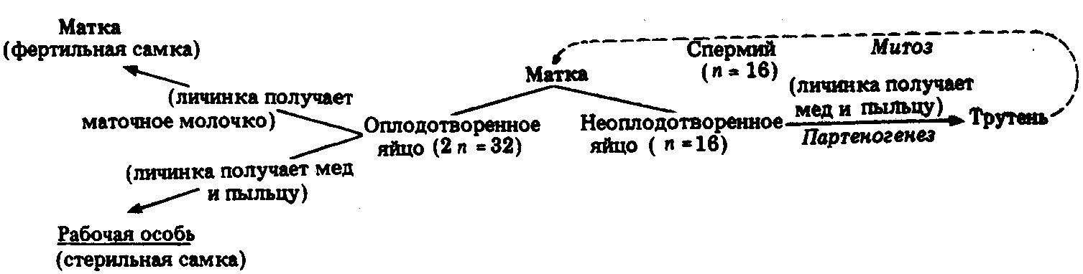
Рис. 4. Схема, иллюстрирующая роль партеногенеза в жизненном цикле семьи медоносной пчелы.

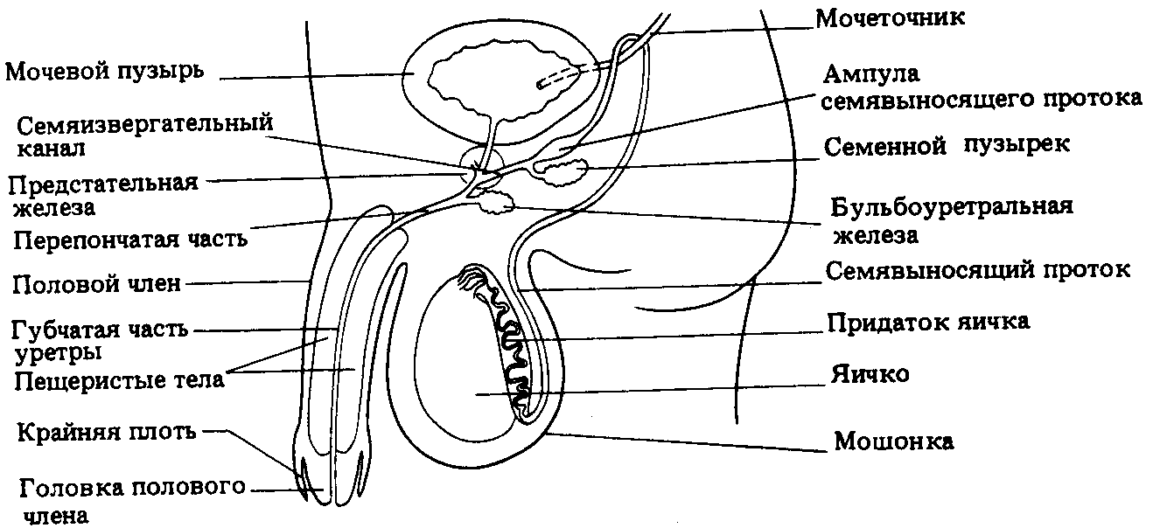
Рис. 5. Схема строения мужской половой системы.

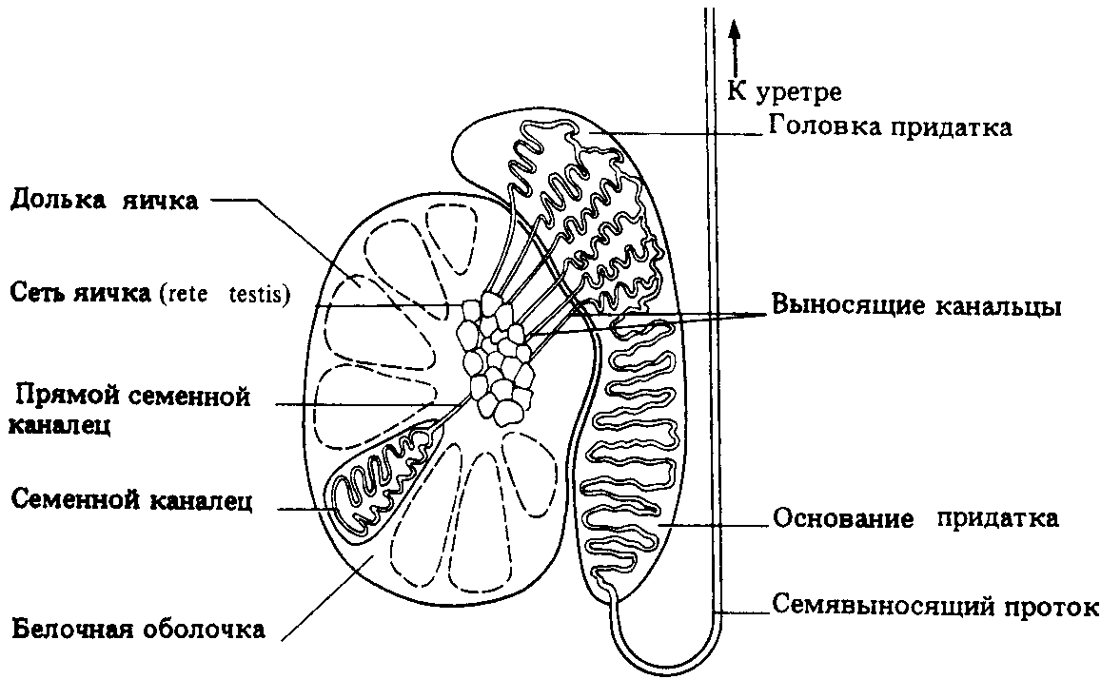
Рис. 6. Упрощенная схема строения семенника человека и протоков, по которым сперма поступает из семенных канальцев в уретру.
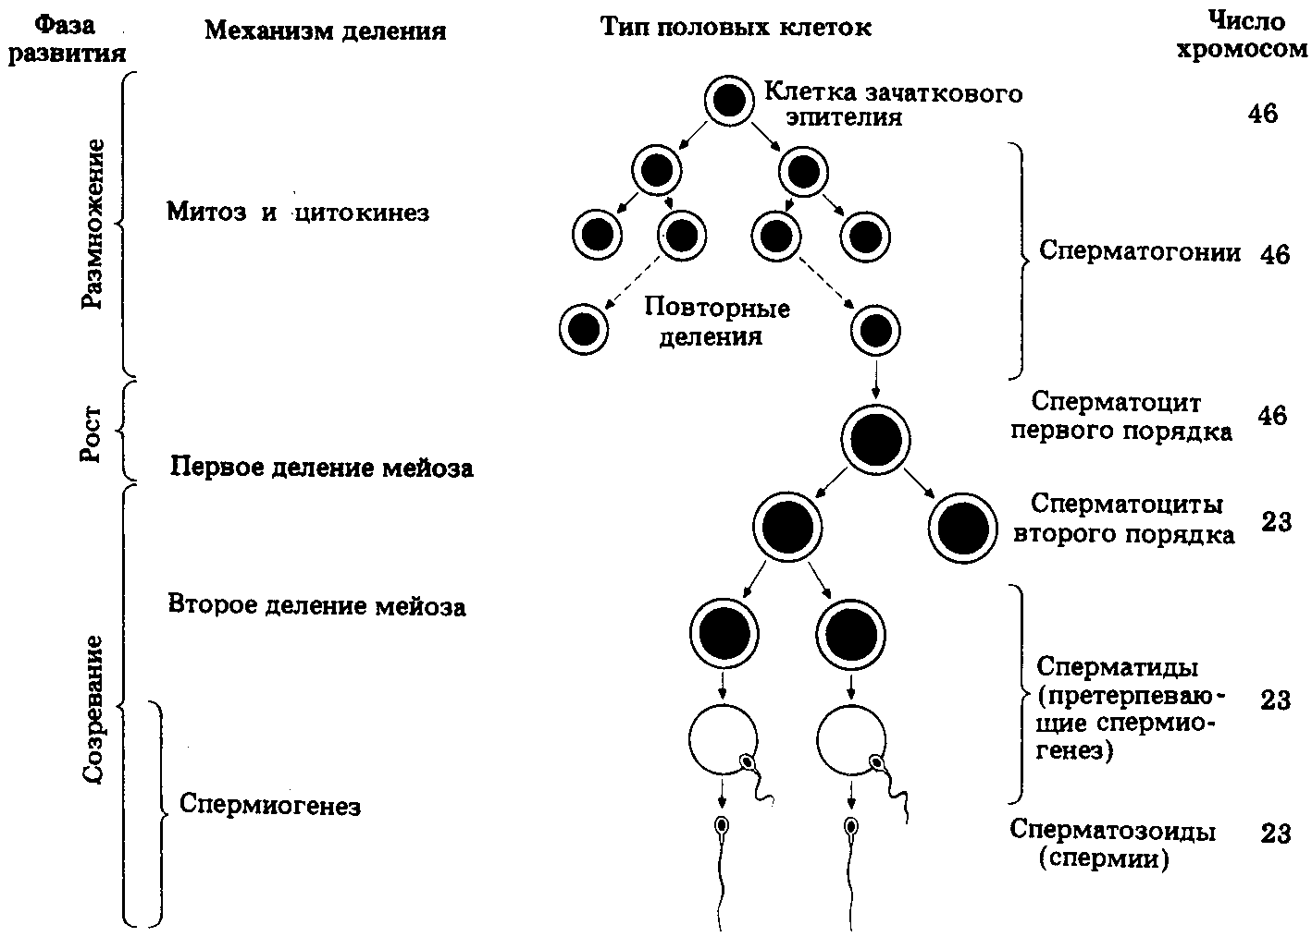
Рис.7. Схема процессов сперматогенеза и спермиогенеза у человека.

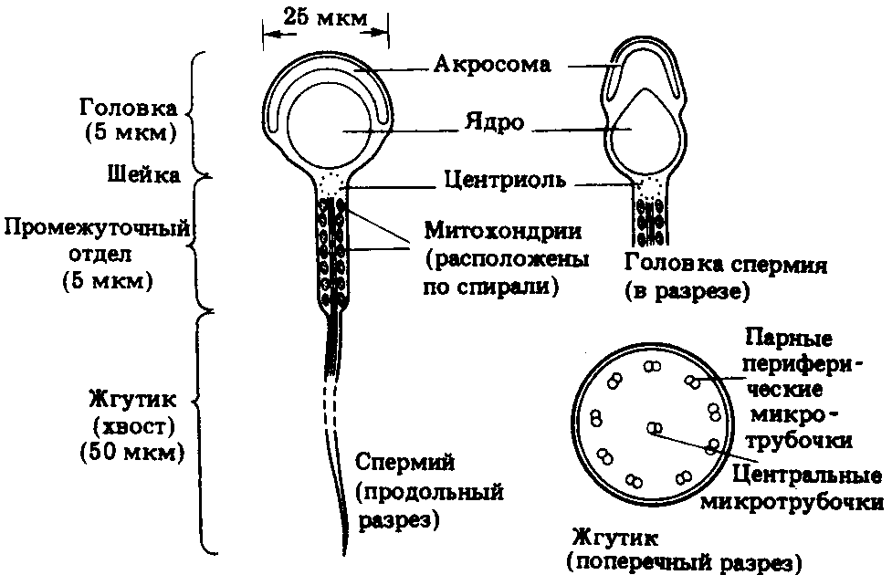
Рис. 8. Схема строения зрелого спермин человека.

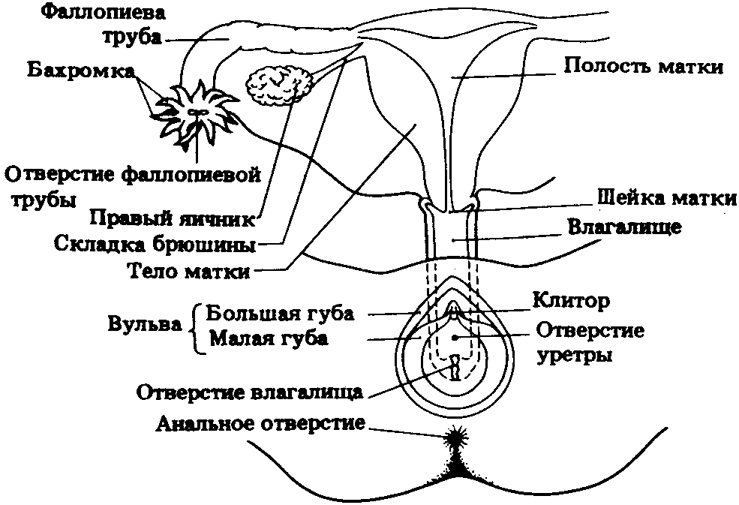
Рис. 9. Упрощенная схема строения женской половой системы. Матка и влагалище изображены в разрезе, а наружные половые органы, отверстие мочеиспускательного канала и анальное отверстие - со стороны поверхности, причем половые губы раздвинуты.

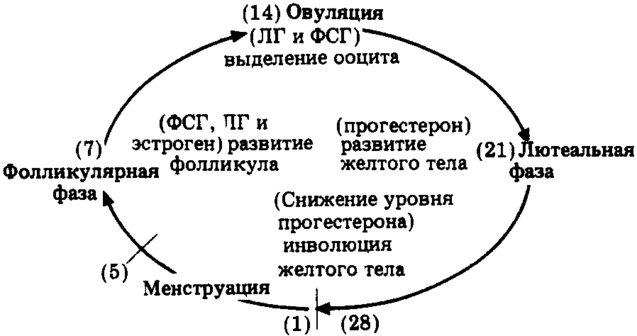
Рис. 10. Главные фазы менструального цикла (цифры в скобках - дни, на которые приходится данная фаза).

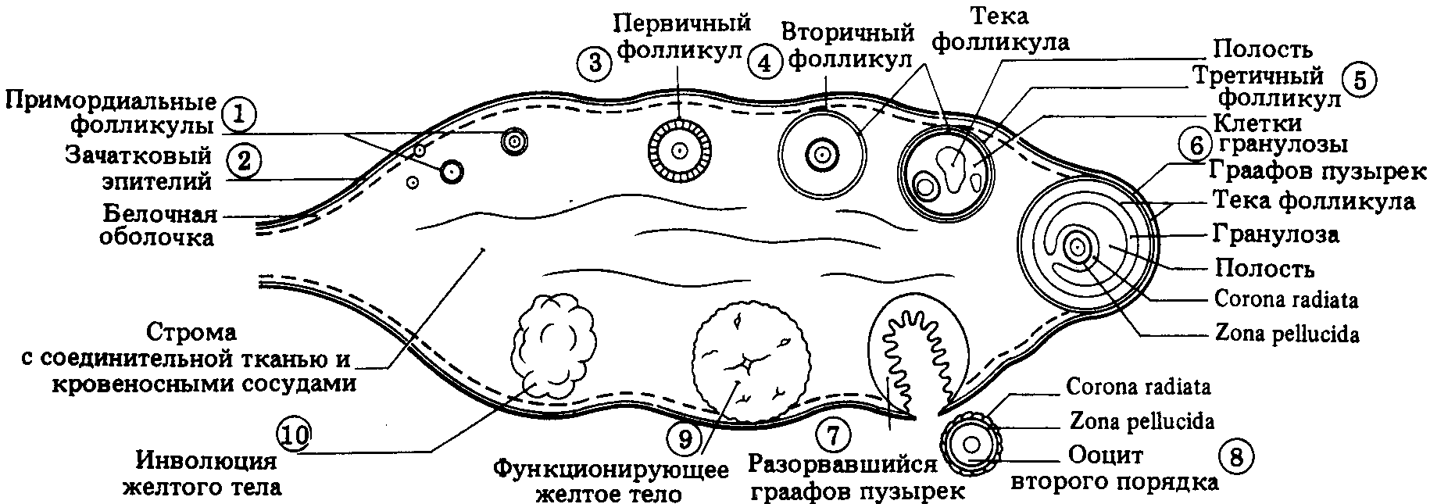
Рис. 11. Схема яичника женщины (в разрезе). Показаны последовательные стадии (обозначены цифрами) развития граафова пузырька, овуляции, образования желтого тела и его инволюции. На самом деле нельзя наблюдать все эти стадии одновременно.
Рис. 12. Микрофотография зрелого граафова пузырька.

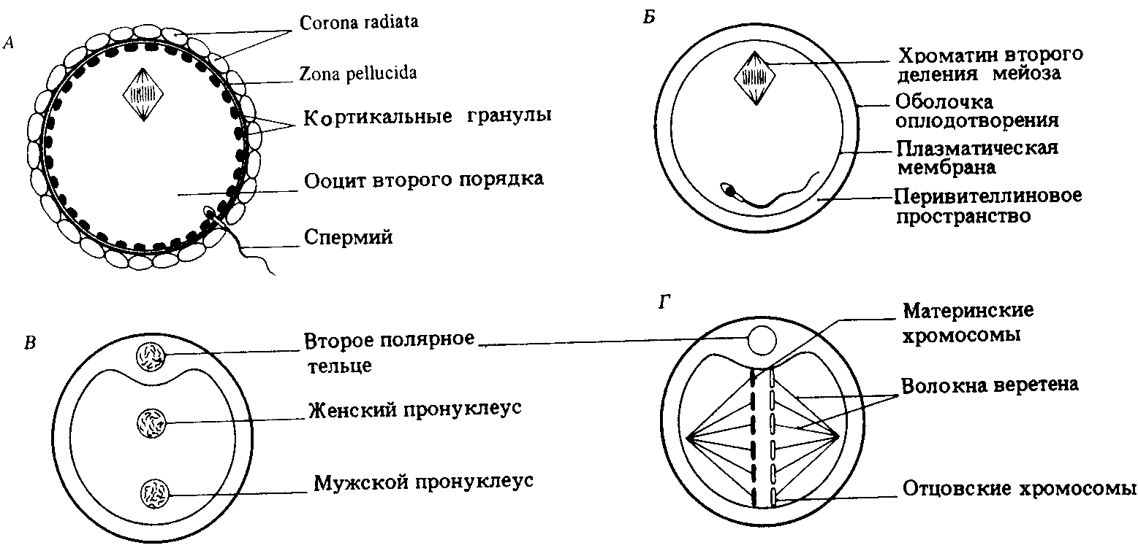
Рис. 13. Упрощенная схема оплодотворения. А. Спермий после процесса капацитации способен проникнуть сквозь zona pellucida ооцита второго порядка и вызвать разрушение кортикальных гранул. Б. В результате кортикальной реакции zona pellucida превратилось в оболочку оплодотворения, которая отходит от плазматической мембраны, так что между ними образуется перивитеплиновое пространство. В. При втором делении мейоза образуется второе полярное тельце, а затем формируются женский и мужской пронуклеусы. Г. Ядерные оболочки пронуклеусов разрушаются; материнские и отцовские хромосомы, прикрепленные к нитям веретена, выстраиваются на экваторе яйцо. Это метафоза первого митотического деления зиготы.

Заключение
В процессе работы я рассмотрела некоторые виды размножения. Не только те, которые известны нам издавна, но и те, о которых мы узнали сравнительно недавно (в первую очередь - это клонирование). И кто знает, может быть в скором времени появится что-то новое, о котором мы сейчас даже не предполагаем. Возможно, что этот новый вид размножения открою я.

Список используемой литературы.
- Боген Г. –Современная биология. - М.: Мир, 1970.
- Грин Н., Стаут У., Тейлор Д. –Биология: в 3-х т. Т. 3: пер. с англ./под ред. Р. Сопера. - М.: Мир, 1990.
- От молекул до человека. - М.: Просвещение, 1973.
- Вилли К.- Биология (биологические законы и процессы).- М.: Мир, 1974.
- Слюсарев А.А.- Биология с общей генетикой. - М.: Медицина, 1978.
- Евелин П. – Анатомия и физиология для медсестер. –М.: БелАДИ (Черепаха), 1997.
- От животных к человеку. – М.: Наука, 1971.

